№ п/п | Предмет | Тема урока | Контроль выполнения заданий | Электронный адрес
1 | Литература | Произведения о подвигах подростков в годы Великой Отечественной войны.  Чтение статьи в учебнике стр.210-211. | Выучить стихотворение о ВОВ (по выбору).  (аудио выполненного задания выслать на электронную почту до 25 мая) | klass6klass2020@yandex.ru
2 | Математика | Решение уравнений. Повторение.  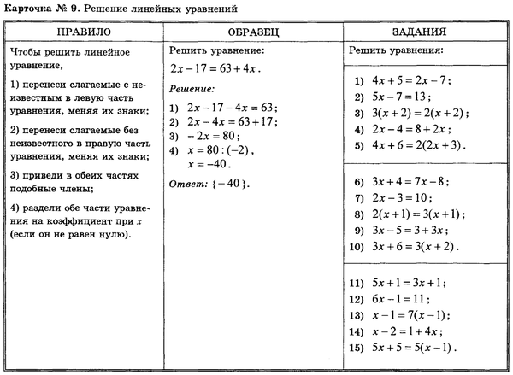 | Фото решения номеров 6.7,8,9,10 отправить на электронную почту до 20.00 | klass6klass2020@yandex.ru
3 | История | Информационно-творческие проекты. | Стр.117-118,выбрать один проект,выполнить до 25.05 | klass6klass2020@yandex.ru
4 | Русский язык | Повторение. Пунктуация.  Упр. 29-31 (устно) | Упр. 32 письменно.  (фото выполненного упражнения выслать на электронную почту до 17.00) | klass6klass2020@yandex.ru
5 | Технология | Итоговая контрольная работа. Защита проекта. | Прислать на эл.почту проект (описание работы). | klass6klass2020@yandex.ru

